ИНВЕРСИОННЫЙ СТОЛ
Артикул: IT005
Модель: LANDIA
РУКОВОДСТВО ПОЛЬЗОВАТЕЛЯ

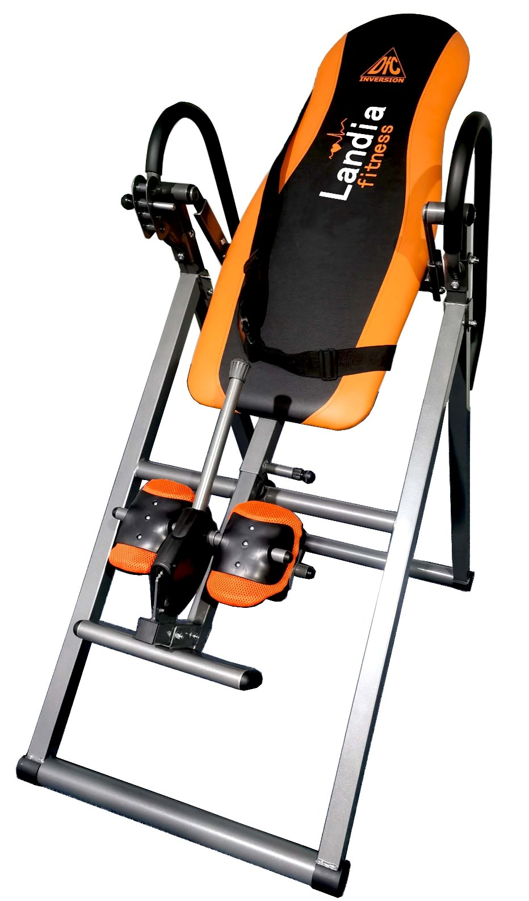

ПРЕДУПРЕЖДЕНИЕ

Перед сборкой и эксплуатацией тренажёра ознакомьтесь со всеми инструкциями, представленными в данном руководстве. Для безопасной и эффективной работы с тренажёром убедитесь, что оборудование правильно собрано и используется должным образом. Обязательно ознакомьте всех пользователей тренажёра с инструкциями и мерами предосторожности.
МЕРЫ ПРЕДОСТОРОЖНОСТИ

- Перед началом работы с тренажёром проконсультируйтесь с врачом, чтобы определить, есть ли у вас какие-либо медицинские или физические противопоказания, которые могут поставить под угрозу ваше здоровье и безопасность или препятствовать правильному использованию оборудования. Обязательно обратитесь к врачу за рекомендациями, если вы принимаете лекарства, которые могут повлиять на ваш пульс, кровяное давление или уровень холестерина.
- Перед использованием тренажёра убедитесь, что все болты и гайки надёжно затянуты.
- Тренажёр следует устанавливать на сухой ровной поверхности. Положите под тренажёр специализированное покрытие для защиты пола от загрязнений и любых других повреждений. Мы не несём ответственности за любые повреждения изделия или травмы пользователей, вызванные размещением тренажёра во влажной среде.
- Для занятий на тренажёре надевайте соответствующую спортивную одежду. Не рекомендуется надевать свободную одежду, которая может попасть в подвижные детали тренажёра или ограничить ваши движения.
- Не занимайтесь раньше, чем через 40 минут после еды.
- Перед основной тренировкой на тренажёре обязательно выполните разминку для разогрева мышц.
- Не подпускайте к тренажёру детей и домашних животных. Оборудование предназначено исключительно для взрослых.
- Чрезмерная нагрузка или неправильная работа с тренажёром может нанести вред вашему здоровью. Если во время тренировки вы почувствуете головокружение, слабость или обнаружите у себя какие-либо другие болезненные симптомы, немедленно прекратите тренировку и обратитесь к врачу.
- Используйте тренажёр только по прямому назначению, описанному в руководстве. Если при сборке или проверке оборудования вами были обнаружены неисправные компоненты, или вы услышали необычные шумы от устройства во время использования, немедленно прекратите работу с тренажёром. Не используйте оборудование до тех пор, пока проблема не будет устранена.
- Не вставляйте посторонние предметы в отверстия тренажёра.
- Данное изделие соответствует требованиям стандарта безопасности EN957, класс H.C. Пригодно только для домашнего использования. Максимально допустимый вес пользователя – 130 кг. Торможение не зависит от набранной скорости. Рост пользователя от 150 до 198 см.
- Тренажёр не предназначен для использования в лечебных целях.
- Соблюдайте осторожность при подъёме или перемещении оборудования, чтобы не повредить спину. Всегда используйте надлежащие методы подъёма и/или обратитесь за помощью в случае необходимости
- Для обеспечения безопасности, вокруг оборудования должно находиться не менее 200 см х 100 см свободного пространства.

СПЕЦИФИКАЦИЯ

- КРЕПЁЖНЫЕ ДЕТАЛИ И ИНСТРУМЕНТЫ ДЛЯ СБОРКИ
В комплект тренажёра входят следующие компоненты (детали распределены по этапам сборки, в которых они используются):

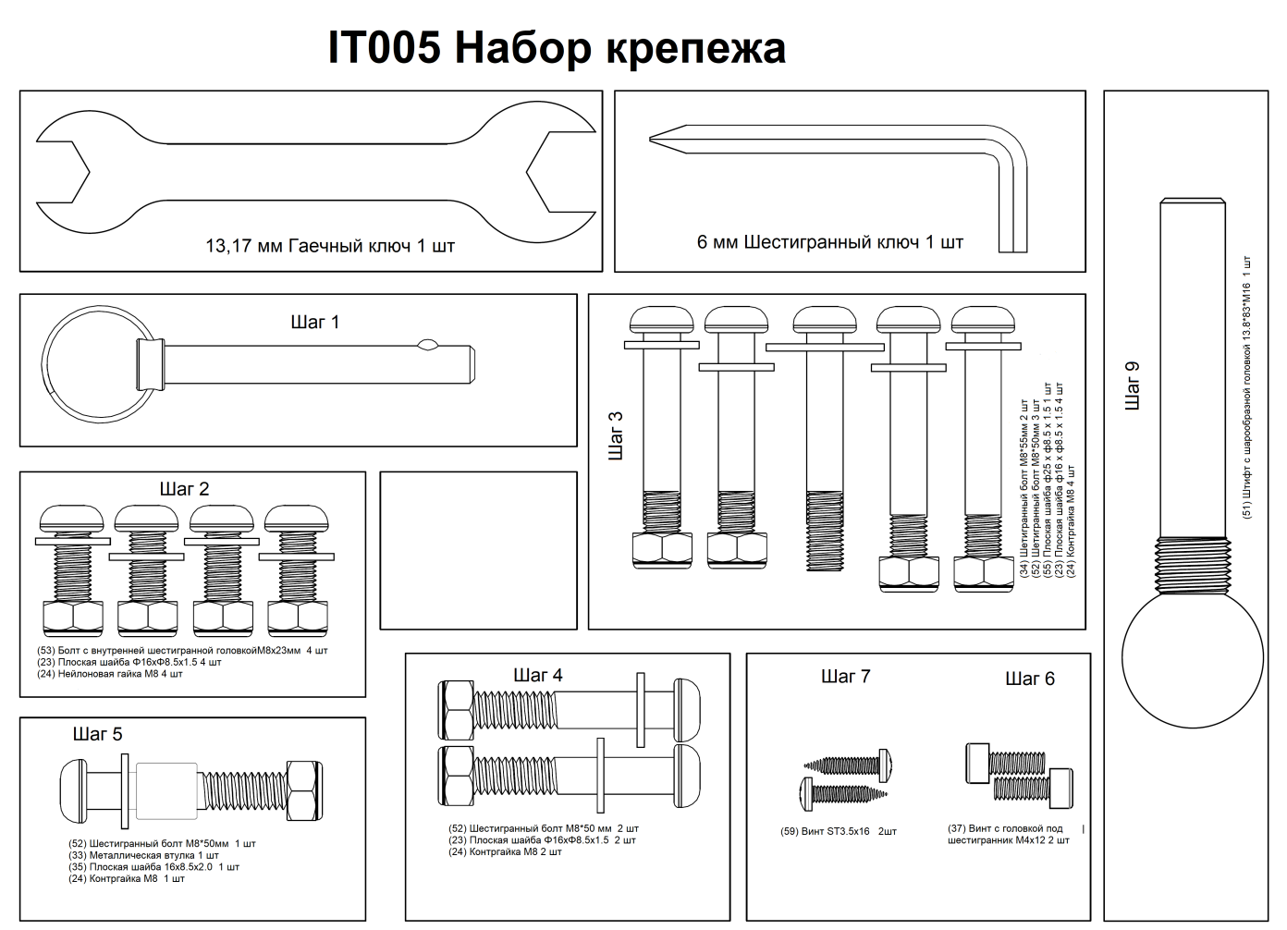

`

2. СОСТАВНЫЕ ЧАСТИ ТРЕНАЖЁРА:

Спинка
Ремень безопасности

Поручень

Поручень

Регулятор
угла наклона

Передняя опора

Регулировочная ручка

Подножка
Ограничитель

Задняя опора

U-образный держатель

Подушка для лодыжки

Трубка с крючком

СБОРОЧНЫЙ ЧЕРТЁЖ

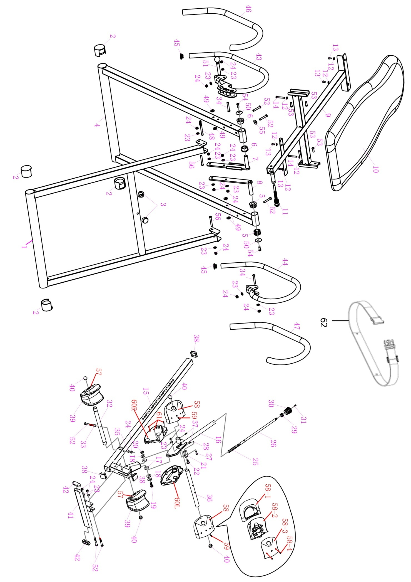

№  PART LIST | Наименование | Кол-во | № | Наименование | Кол-во
1 | Передняя опора | 1 | 36 | Ось для поддержки лодыжек | 1
2 | Заглушка | 4 | 37 | Винт с головкой под шестигранник M4x12 | 2
3 | Заглушка | 2 | 38 | Заглушка для регулируемой трубки | 3
4 | Задняя опора | 1 | 39 | U- образный фиксатор | 2
5 | Втулка (правая) | 2 | 40 | Заглушка для валика | 4
6 | Втулка (левая) | 2 | 41 | Подножка | 1
7 | Левый поворотный рычаг | 1 | 42 | Боковая заглушка для подножки | 2
8 | Правый поворотный рычаг | 1 | 43 | Левый поручень | 1
9 | Рама спинки | 1 | 44 | Правый поручень | 1
10 | Спинка | 1 | 45 | Заглушка для поручня | 2
11 | Пружинный штифт Φ9.2x116xM18 | 1 | 46 | Накладка на левый поручень | 1
12 | Шайба Φ13xΦ6.5x1.5 | 6 | 47 | Накладка на правый поручень | 1
13 | Болт с внутренней шестигранной головкойM6x12мм | 4 | 48 | Штифт с кольцом 8x63.5мм | 1
14 | Болт с внутренней шестигранной головкойM6x50мм | 2 | 49 | Шайба Φ20хΦ9.5x2.5 | 4
15 | Регулировочный кронштейн | 1 | 50 | Пластиковая защитная крышка | 2
16 | Регулировочная ручка | 1 | 51 | Штифт с шарообразной головкой 13.8*83*M16 | 1
17 | Шайба Φ30xΦ10.5x0.5 | 2 | 52 | Болт с внутренней шестигранной головкойM8x50мм | 6
18 | Шайба Φ25xΦ10.5x2.0 | 3 | 53 | Болт с внутренней шестигранной головкойM8x23мм | 4
19 | Болт с внутренней шестигранной головкойM10x30мм | 1 | 54 | Болт с внутренней шестигранной головкойM8x20мм | 2
20 | Контргайка M10 | 1 | 55 | Плоская шайба Φ25xΦ8.5 | 1
21 | Зубчатая пластина | 1 | 56 | Болт с внутренней шестигранной головкойM8х60мм | 2
22 | Ступенчатый винт M8 | 1 | 57 | U-образный фиксатор | 2
23 | Плоская шайба Φ16xΦ8.5x1.5 | 13 | 58 | Поддержка голеностопа | 2
24 | КонтргайкаM8 | 14 | 58-1 | Тканевая колодка | 2
25 | Пружина 15.8x60мм | 1 | 58-2 | Нижний кожух колодки | 2
26 | Внутренняя соединительная трубка | 1 | 58-3 | Верхний кожух колодки | 2
27 | Ступенчатый винт M5 | 1 | 58-4 | Винт ST3.5*13 | 4
28 | Контргайка M5 | 1 | 59 | Винт ST3.5*16 | 2
29 | Резьбовая втулка M20 | 1 | 60L | Левая пластиковая накладка | 1
30 | Защитный колпачок для ручки | 1 | 60R | Правая пластиковая накладка | 1
31 | Винт с потайной головкойM5x12 | 1 | 61 | Винт ST3.5*13 | 3
32 | U-образная трубка-фиксатор | 1 | 62 | Ремень безопасности | 1
33 | Металлическая втулка Φ12xΦ8.5x11 | 1 |  | 13/17мм гаечный ключ | 1
34 | Болт с внутренней шестигранной головкойM8x55мм | 2 |  | 6мм Шестигранный ключ | 1
35 | Шайба Φ16xΦ8.5x2.0 | 1
ИНСТРУКЦИИ ПО СБОРКЕ

ПОДГОТОВКА К РАБОТЕ
Перед тем, как приступить к сборке, расположите переднюю и заднюю опоры на ровной поверхности и убедитесь, что у вас достаточно свободного пространства.

ПОШАГОВАЯ СБОРКА:
ШАГ 1
Расположите опорную конструкцию (1, 4) тренажёра на рабочей поверхности и полностью раскройте её. Для того, чтобы зафиксировать конструкцию, вставьте штифт (48) с правой стороны опоры. Установите две заглушки (3) на перекладину, расположенную на передней опоре (1).
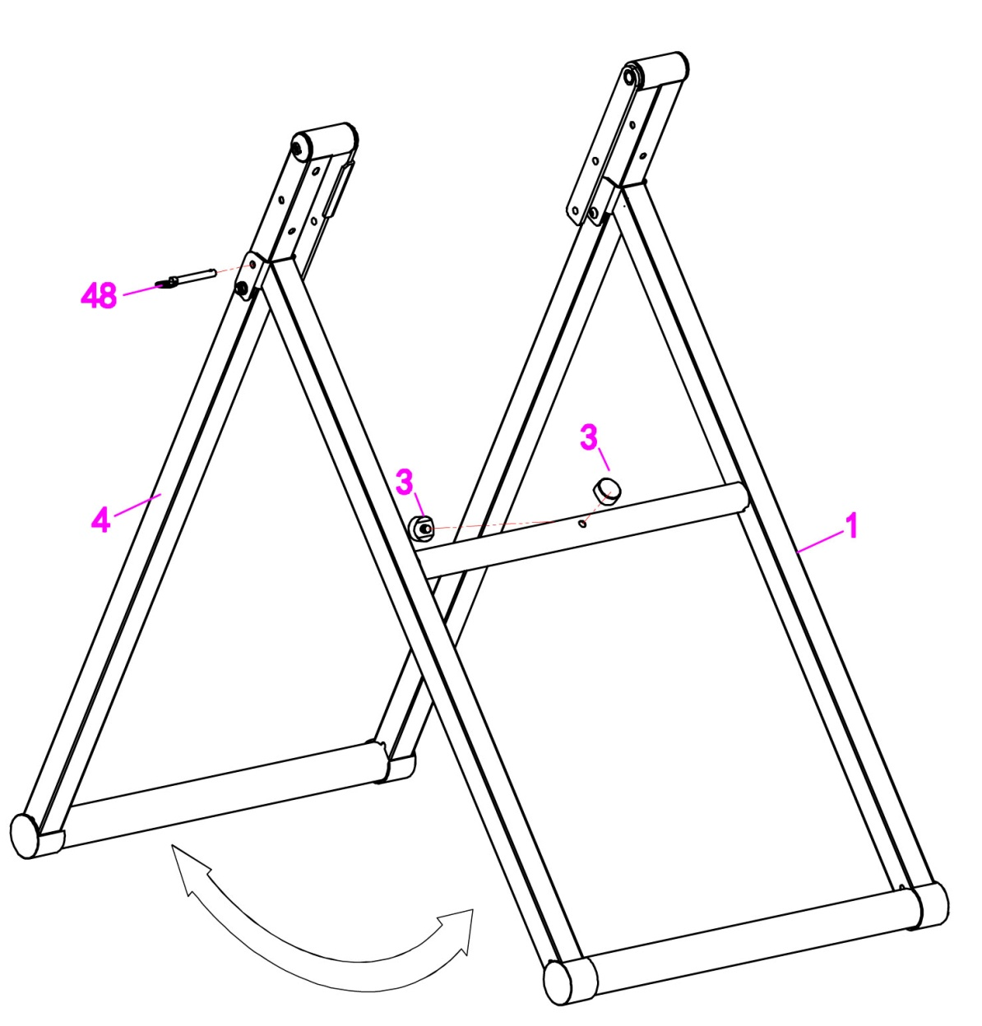

ШАГ 2
Установите спинку (10) между левым (7) и правым (8) поворотными рычагами, после чего закрепите спинку при помощи четырёх комплектов крепежей: болтов М8х23 (53), шайб Φ16xΦ8.5x1.5 (23) и контргаек М8 (24).

Примечание: При выполнении данного этапа проследите за тем, чтобы штифт, закреплённый на спинке, располагался сверху.

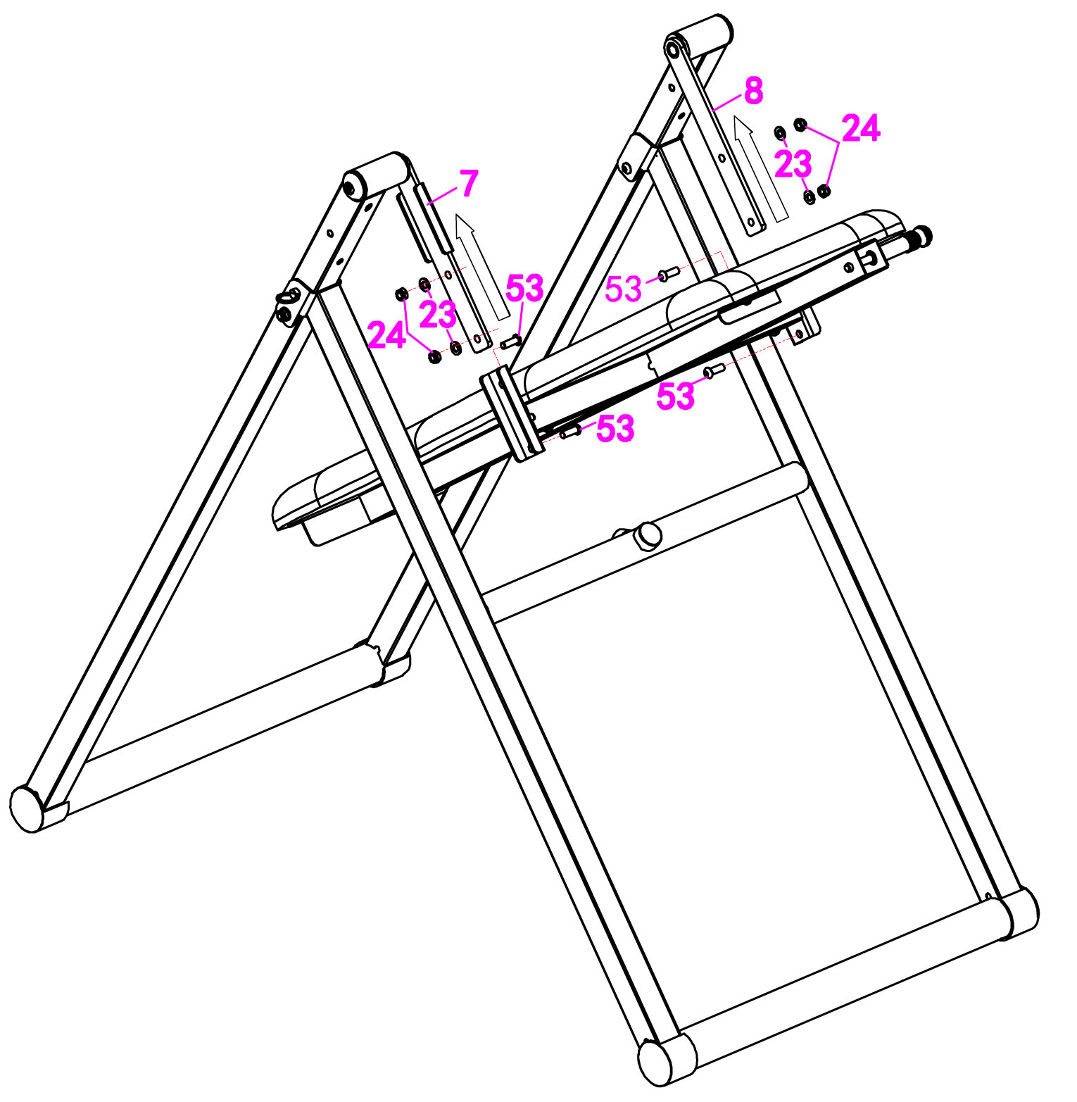

ШАГ 3
Прикрепите поручни (43) к опорам при помощи следующего крепежа: двух болтов М8х55 (34), трёх болтов М8х50 (52), одной шайбы Φ25xΦ8.5 (55), четырёх шайб Φ16xΦ8.5x1.5 (23) и четырёх контргаек М8 (24).

Примечание:Обратите внимание, что болты (34) длиннее, чем (52), ашайба (55), больше, чем (23).

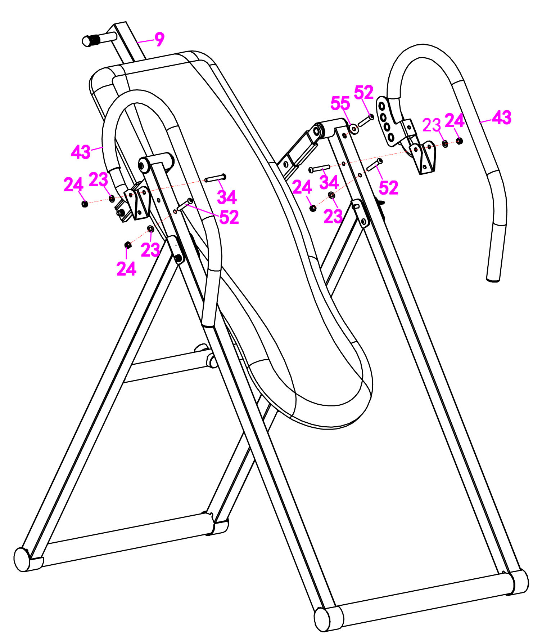

.

ШАГ 4
Прикрепите регулировочный кронштейн (15) к подножке (41) при помощи двух комплектов крепежа: болтов М8х50 (52), шайб Φ16xΦ8.5x1.5 (23) и контргаек М8 (24).
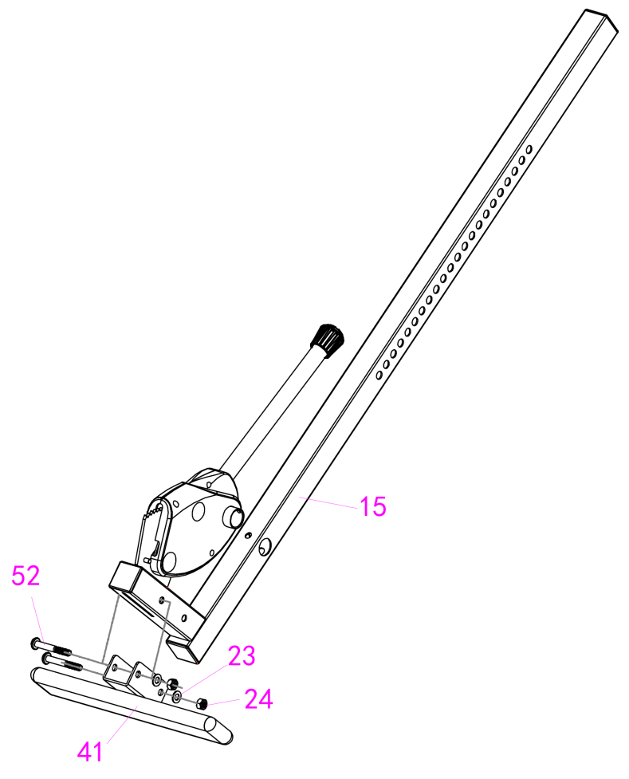

ШАГ 5
Установите U-образный фиксатор #39 на ось #32 с помощью пакета крепежа с маркировкой Шаг 5
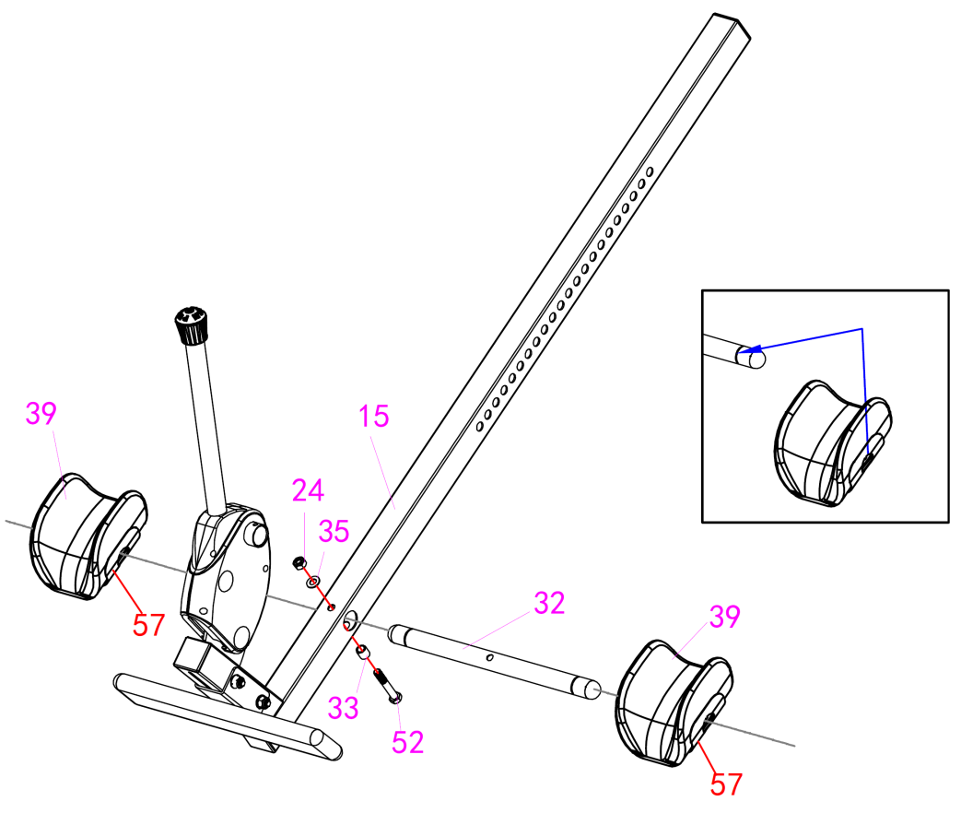

ШАГ 6
Установите ось для поддержки лодыжек #32 на подножке и закрепите её с помощью пакета крепежа с маркировкой Шаг 6
#37 Винт M4x12
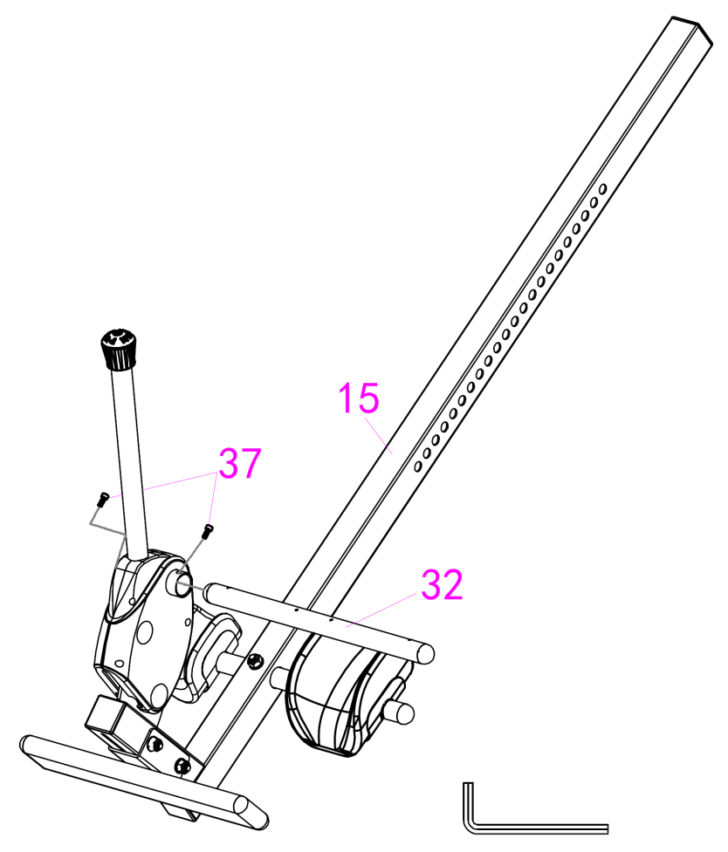

ШАГ 7
Установите комплект колодок #58 на оси и закрепите их с помощью пакета крепежа с маркировкой Шаг 7: #59 винт.
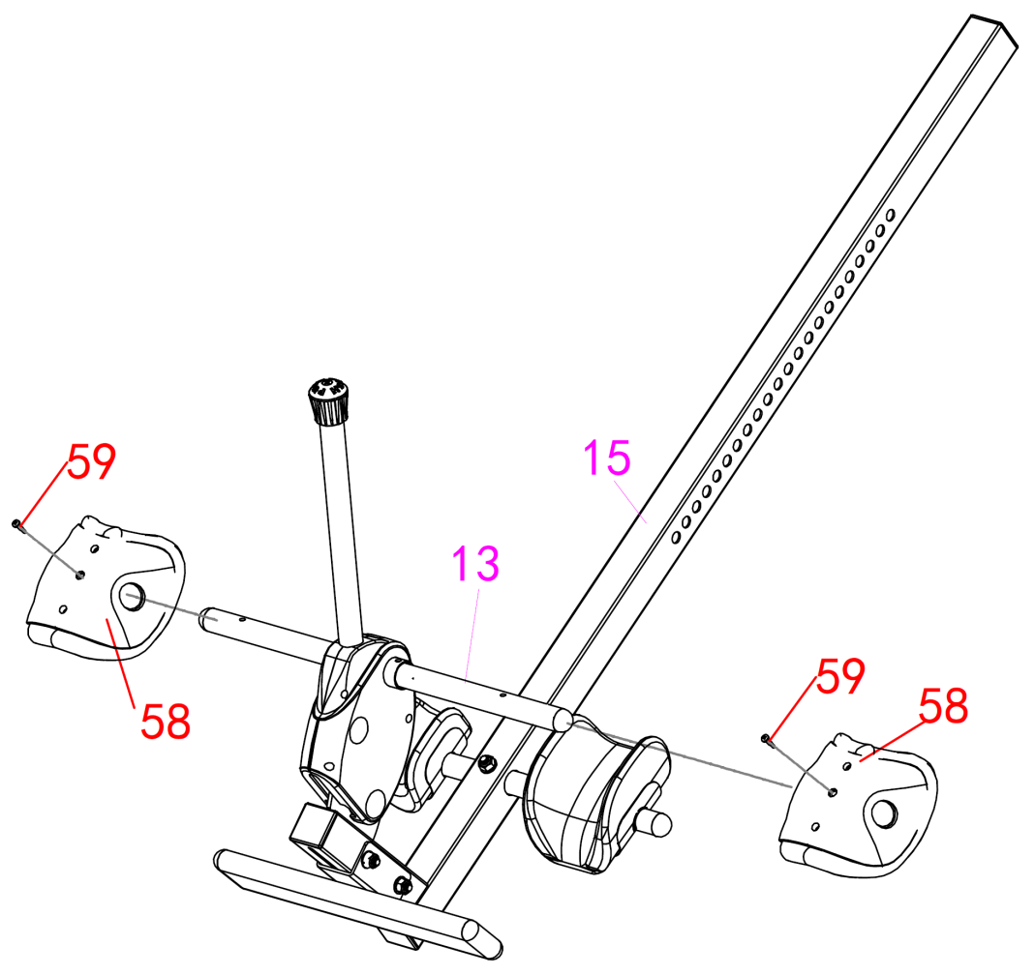

ШАГ 8
Закрепите подножку в сборе #15 на основании.

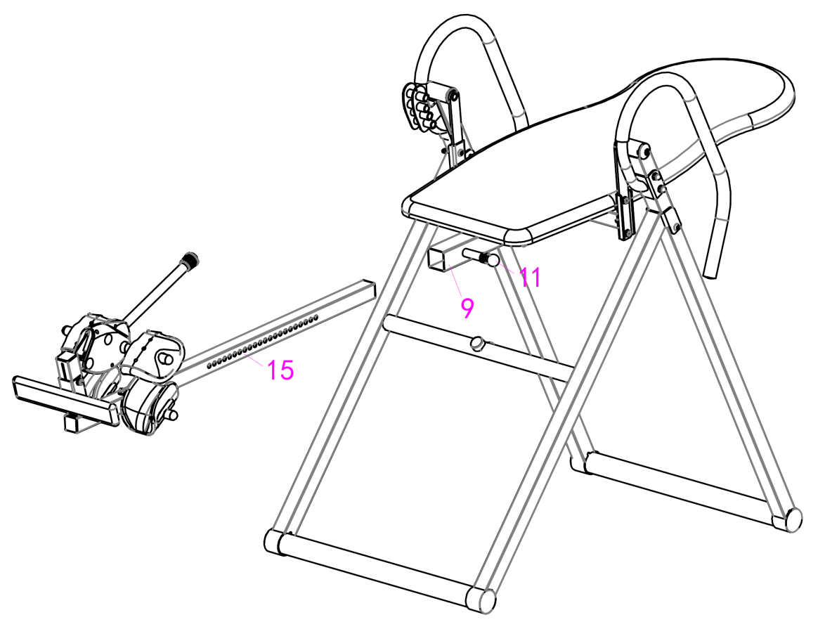

ШАГ 9
Вставьте штифт с шарообразной головкой #51 для установки подходящее положения угла инверсии
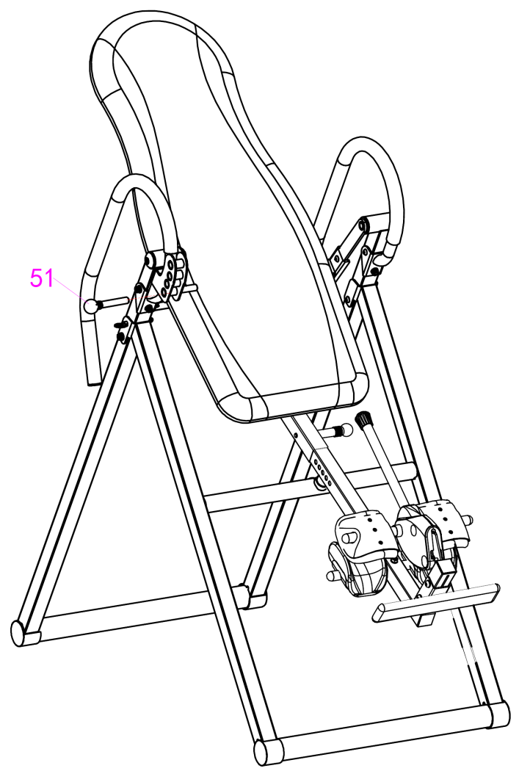

ШАГ 10
Отрегулируйте с помощью штифта #11 и подножки #15 необходимое положение тела пользователя.
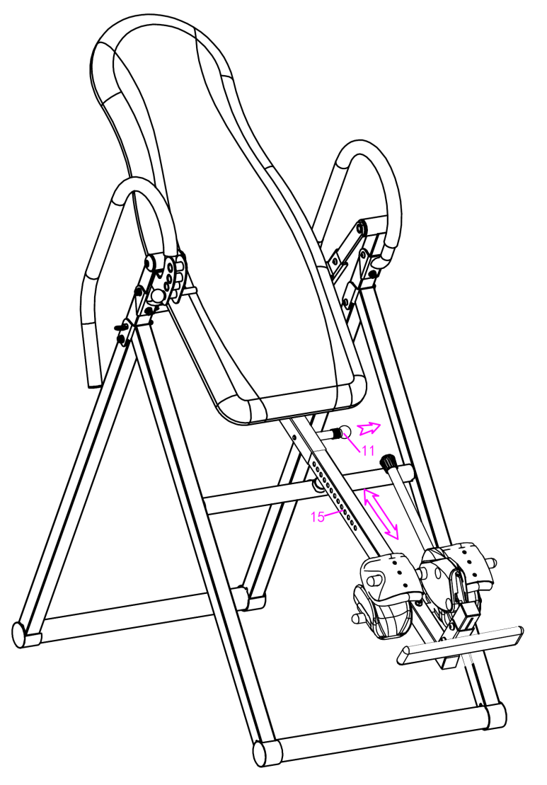

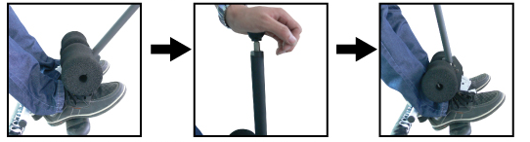
A. Нажмите на колпачок, расположенный на регулировочной ручке, и установите ручку в такое положение, чтобы вы не пережимали стопы и чувствовали себя комфортно во время занятий.

Б. Поставьте ваши стопы на подножку. Удерживая ручку, наклоняйте его вперёд или назад, пока не убедитесь, что ваши стопы надёжно зафиксированы между подножкой и валиком.

ПРИМЕЧАНИЕ: ПЕРЕД ТРЕНИРОВКОЙ ОБЯЗАТЕЛЬНО НЕОБХОДИМО ПРОВЕРИТЬ, ЧТОБЫ ВАШИ СТОПЫ БЫЛИ НАДЁЖНО ЗАКРЕПЛЕНЫ МЕЖДУ ПОДНОЖКОЙ И ВАЛИКОМ. ЕСЛИ КРЕПЛЕНИЕ БУДЕТ ОСЛАБЛЕНО, ЭТО МОЖЕТ ПРИВЕСТИ К ТРАВМАМ.
ШАГ 11
Наденьте на себя ремень безопасности. Для максимальной защиты отрегулируйте ремень таким образом, чтобы он плотно прилегал к телу. Это гарантирует вам безопасность во время занятий.
Перед началом выполнения упражнений возьмитесь за поручни.

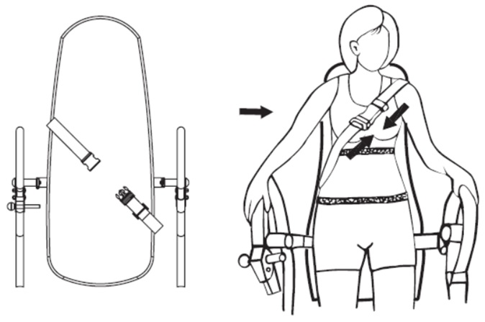

ВАЖНЫЕ СОВЕТЫ

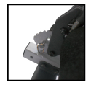
- Перед началом занятий убедитесь, что ваши стопы надёжно зафиксированы между подножкой и валиком.

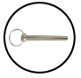
- Проверьте, чтобы штифт с кольцом был установлен в тренажёр

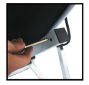
- Перед каждым использованием тренажёра проверяйте, чтобы все болты были плотно затянуты, а регулировочные ручки надёжно зафиксированы.

РАСПОЛОЖЕНИЕ ТРЕНАЖЁРА ПРИ РАЗЛИЧНЫХ УГЛАХ НАКЛОНА:
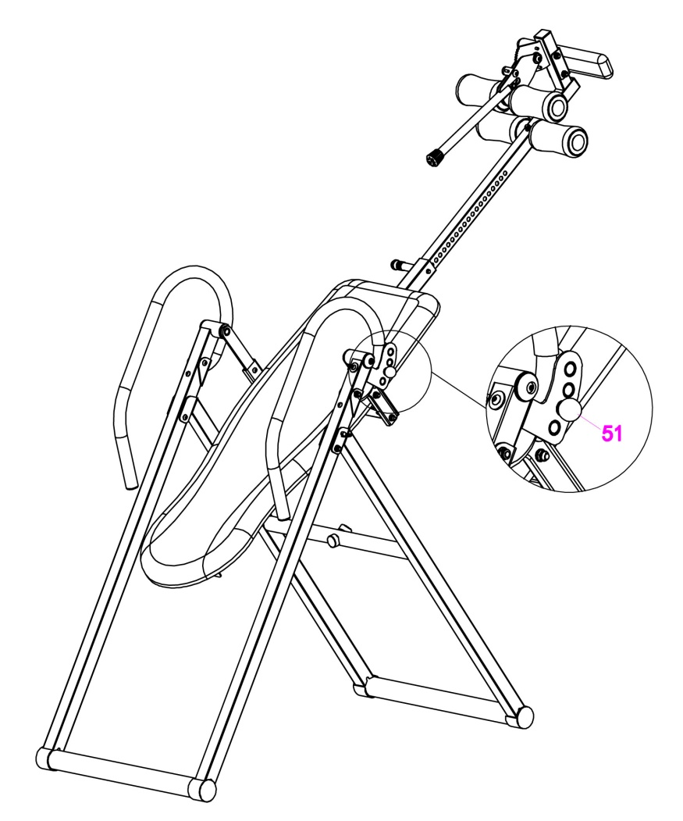
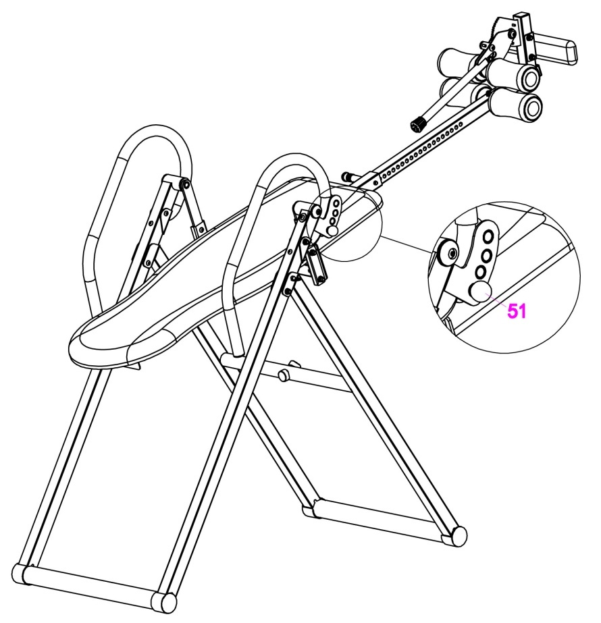
1 уровень 2 уровень

3 уровень 4 уровень
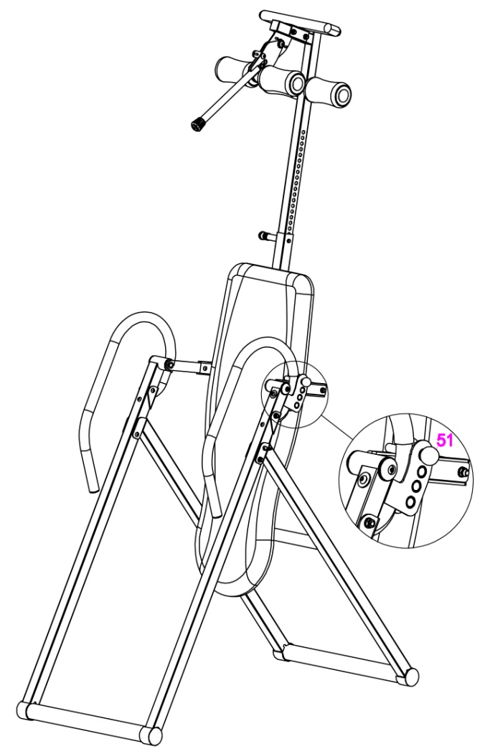
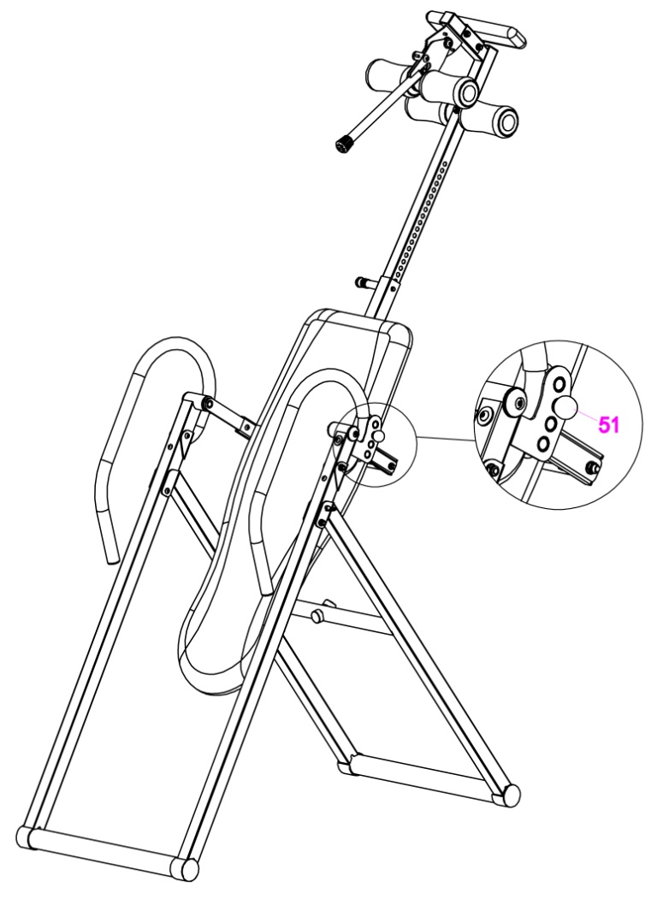

РЕКОМЕНДАЦИИ К ЗАНЯТИЯМ

Использование данного тренажера поможет улучшить Ваше общее физическое состояние, поднимет мышечный тонус и при надлежащем питании, включая контроль за потреблением калорий, даст возможность сбросить лишний вес.
1.Разогревающаяразминка
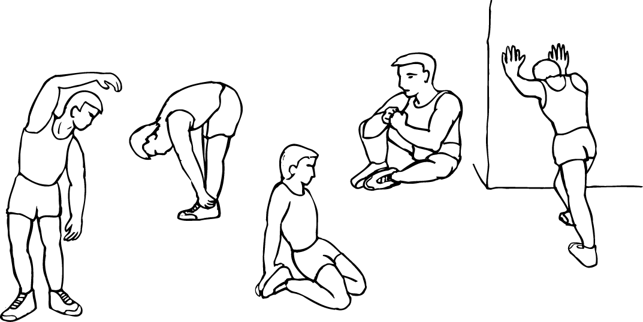
Этот этап позволяет улучшить кровообращение и подготовить мышцы к дальнейшей работе, что снизит риск получения травм мускулатуры и связок. Для этого рекомендуется выполнять несколько разминочных упражнений, как показано на рисунках ниже. Каждое упражнение следует выполнять в течение 30 секунд, не перенапрягайте и не рвите мышцы во время растяжки – если Вы почувствуете боль или другие неприятные ощущения, то прекратите занятия

ВНУТРЕННЯЯ
ЧАСТЬ БЕДРА
НАКЛОНЫВПЕРЁД
КОЛЕНИ/АХИЛЛЫ

НАКЛОНЫ В СТОРОНУ ВНЕШНЯЯ ЧАСТЬ БЕДРА

2.Тренировка
На данном этапе идёт увеличение нагрузки, вследствие чего необходимо приложить усилия. При регулярных занятиях, мышцы ног станут более гибкими. Тренируйтесь в своем темпе, но он обязательно должен быть равномерным в течение всей тренировки. Скорость вашей тренировки должна быть достаточной, чтобы ваш пульс находился в целевой зоне в соответствии с диаграммой ниже.
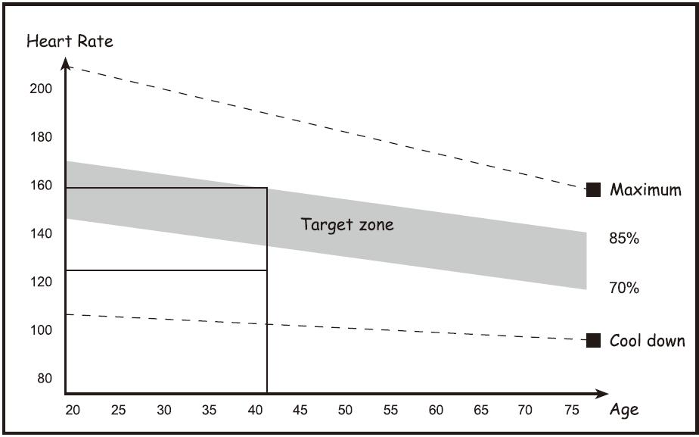

Для большинства пользователей длительность данного этапа составляет не менее 12 минут.

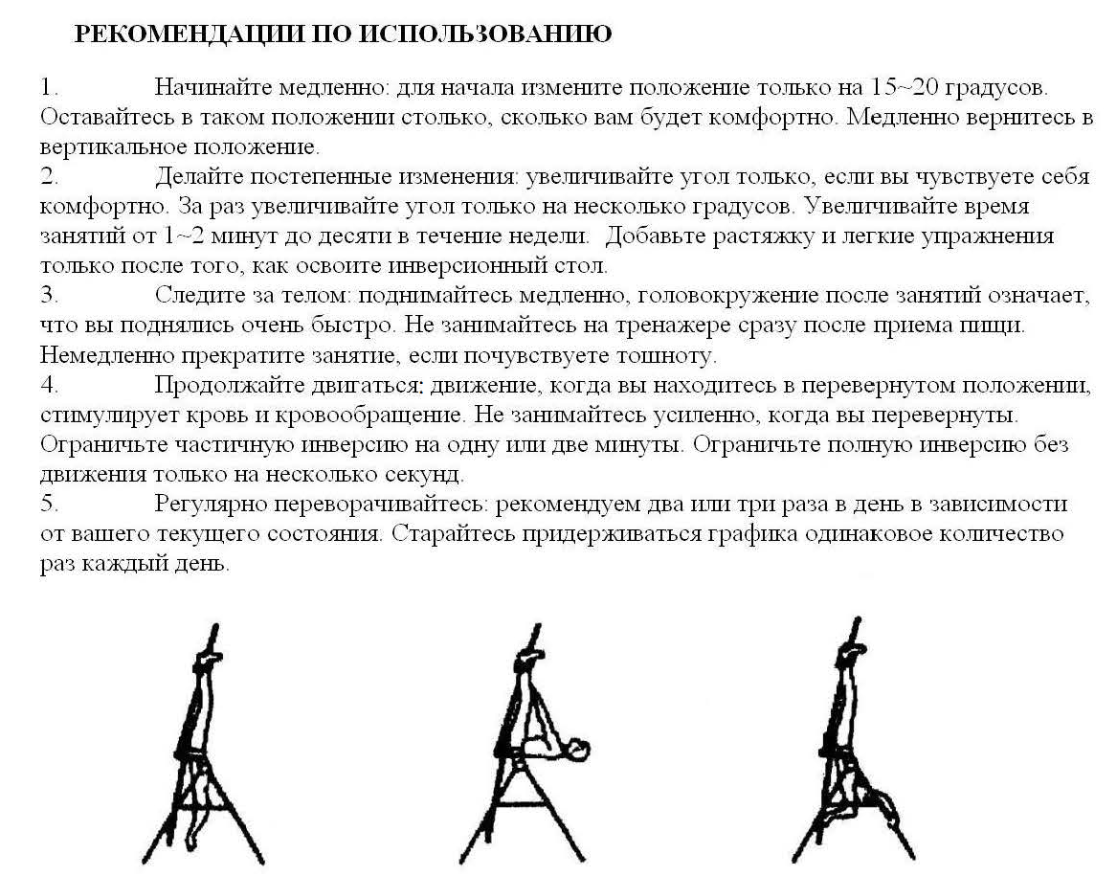
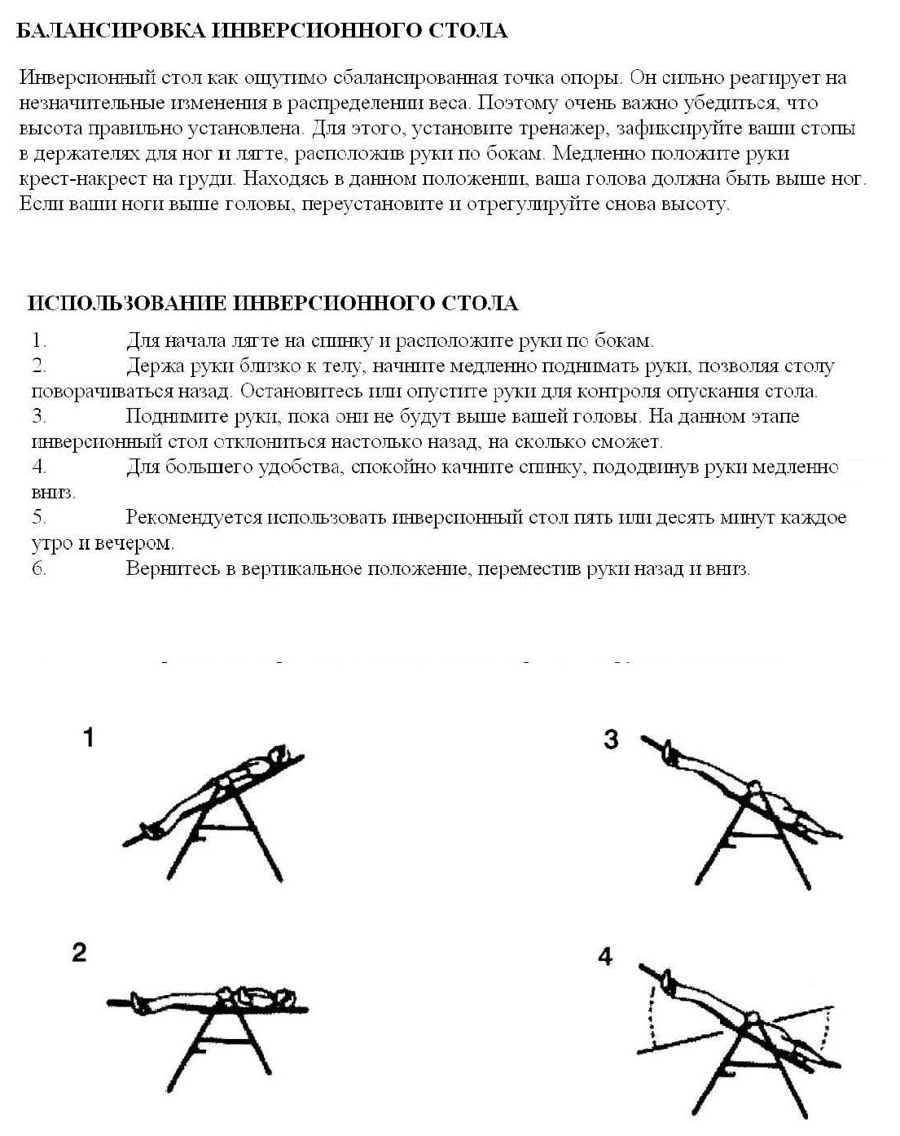

7. Необходимо держаться за рукоятку для того, чтобы избежать получения травм.

